|  |  |  |  |  |
| --- | --- | --- | --- | --- |
| |  |  | | --- | --- | | LogoESEN  Escola Secundária de Emídio Navarro de Viseu | | | C:\Users\carlos\OneDrive - Escola Secundária de Emídio Navarro de Viseu\2016-2017\Direção de Curso\Logotipo\Logo Curso GPSI.png |  |   **PAP**  (Prova de Aptidão Profissional)  **STUCK**  Bruno David Matos Lopes  **(**a21518**)**  **(**Prof. Adelino Amaral**)**    **19/05/2019**  eu_ce_vert_grdC:\MAC\LoGOS\logos_11º e 12º.jpg |

- Página em Branco -

# Agradecimentos

Gostaria de agradecer ao Prof. Paulo, Prof. Carlos Malta, Prof. Carlos Almeida e ao Prof. Adelino por tudo o que me ensinaram nestes 3 anos de GPSI.

Também quero agradecer ao meu parceiro da PAP, Rodrigo Simão por todo o apoio durante o desenvolvimento deste projeto e a todos os que ajudaram a testar e deram a sua opinião sobre o que devia ser melhorado.

Obrigado.

Índice

[Contextualização do projeto 5](#_Toc9367914)

[Storyboard 5](#_Toc9367915)

[Enquadramento da Aplicação 9](#_Toc9367916)

[Análise de Requisitos 9](#_Toc9367917)

[Modelo Concetual 10](#_Toc9367918)

[Metodologia 21](#_Toc9367919)

[Design Menu 22](#_Toc9367920)

[Design Casa 25](#_Toc9367921)

[Blender 28](#_Toc9367922)

[Manual de Utilizador 29](#_Toc9367923)

[Processo intermédio de desenvolvimento 30](#_Toc9367924)

[Recursos utilizados 30](#_Toc9367925)

[Conclusões 31](#_Toc9367926)

# Contextualização do projeto

Este projeto tem o nome de STUCK e consiste num jogo 3D, First Person de terror.

Escolhi este tema porque sempre tive curiosidade em saber como era o processo de criar um jogo, achei que era um desafio às minhas capacidades e enquanto programador vai-me permitir adquirir muita experiência nesta área.

Atualmente os jogos são um dos maiores mercados mundiais e contratam anualmente um grande número de programadores, logo a nível profissional este projeto pode-me trazer várias vantagens caso decida seguir esta área.

# Storyboard

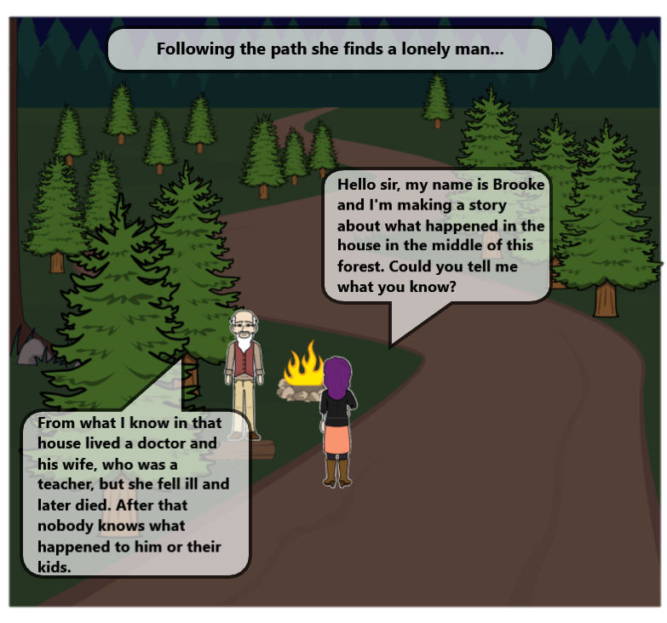Atualmente o jogo ainda não tem história, mas esta já está pensada, como represento no storyboard abaixo.

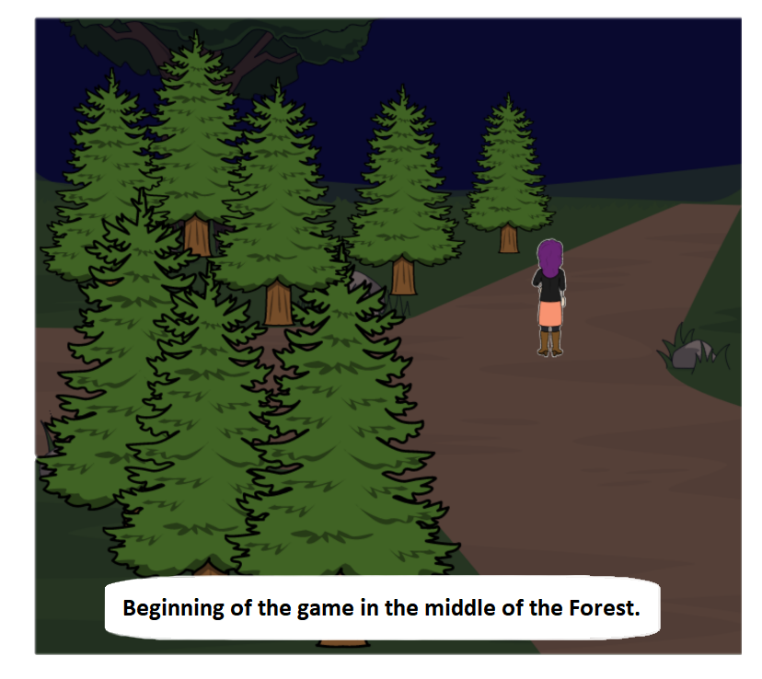

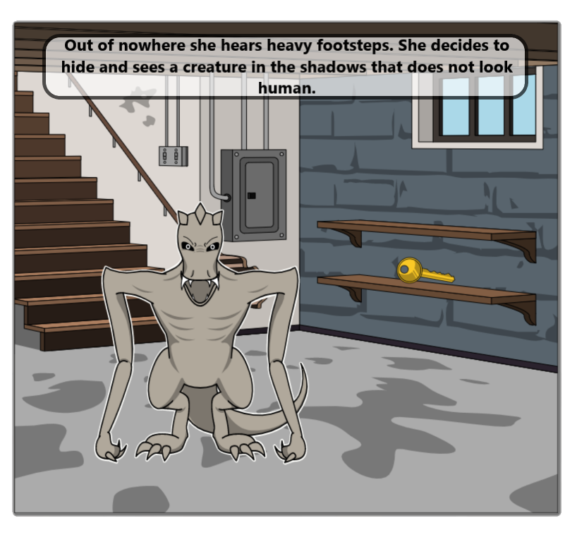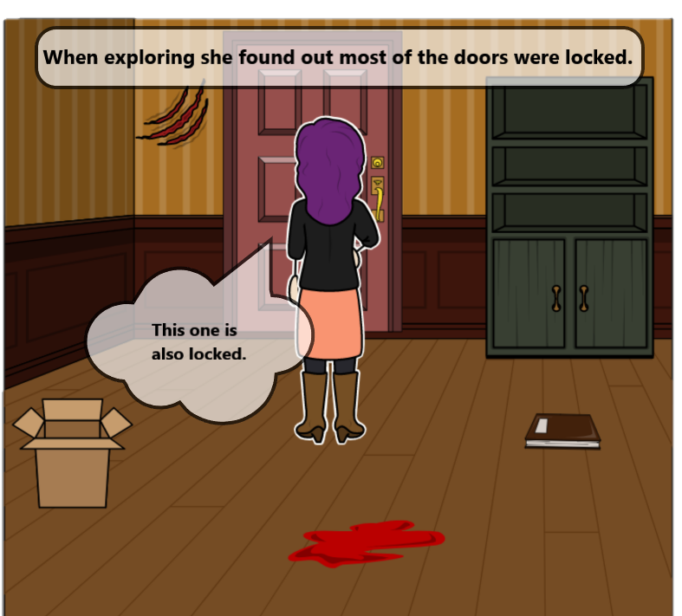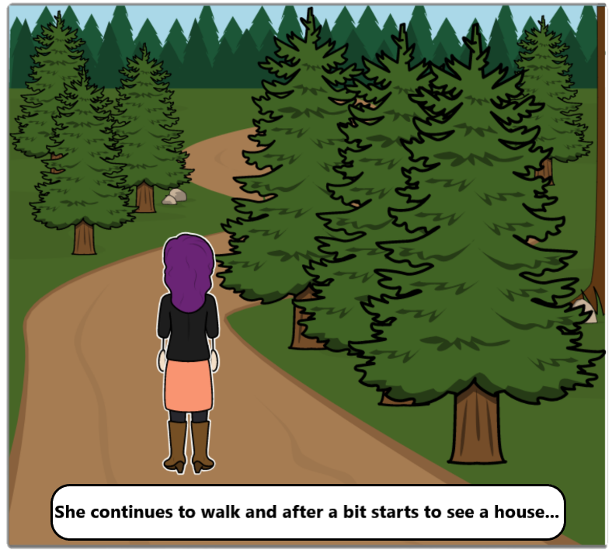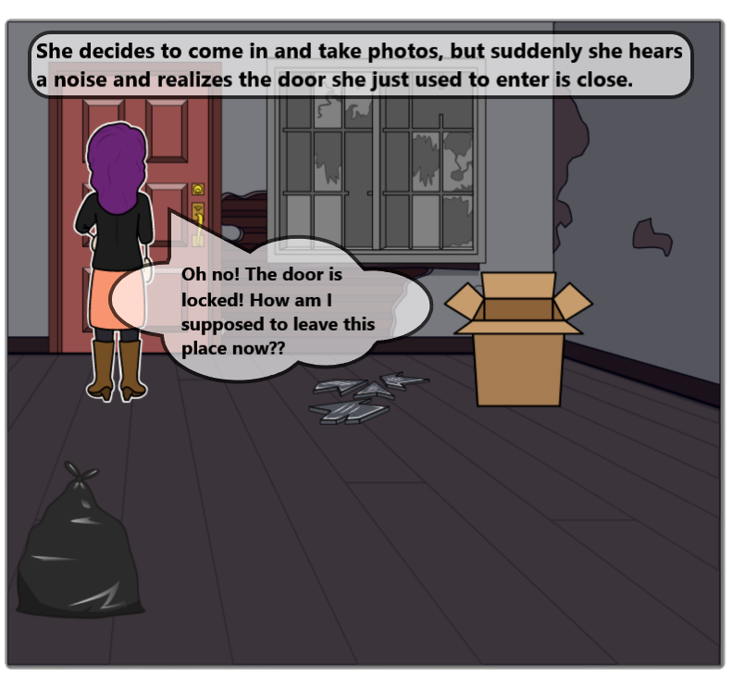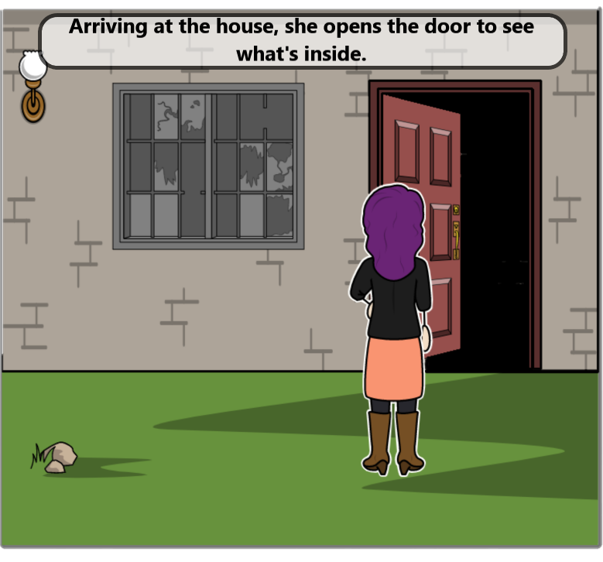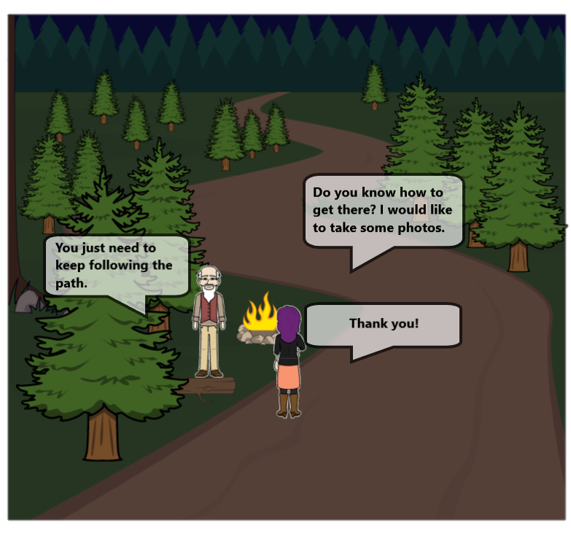

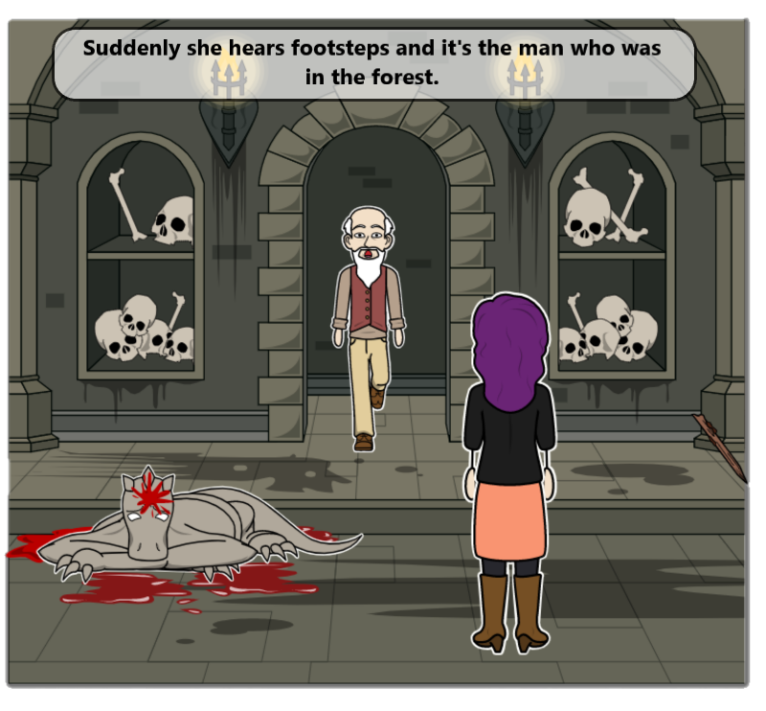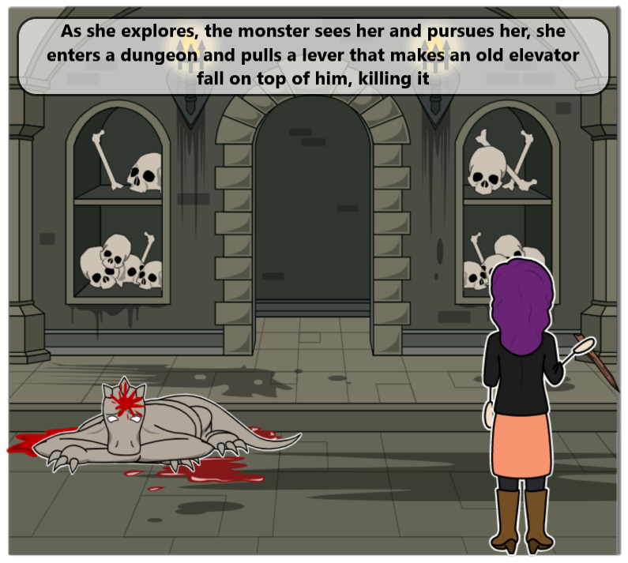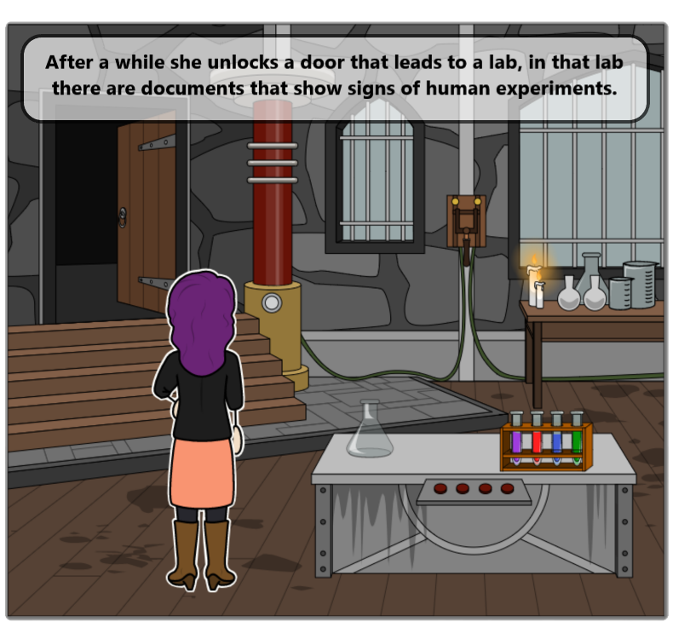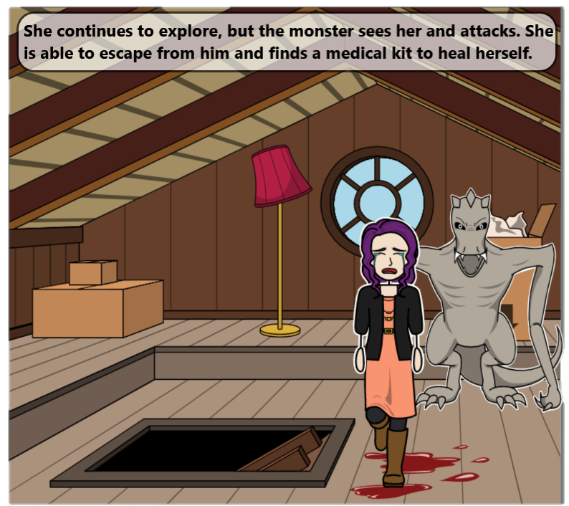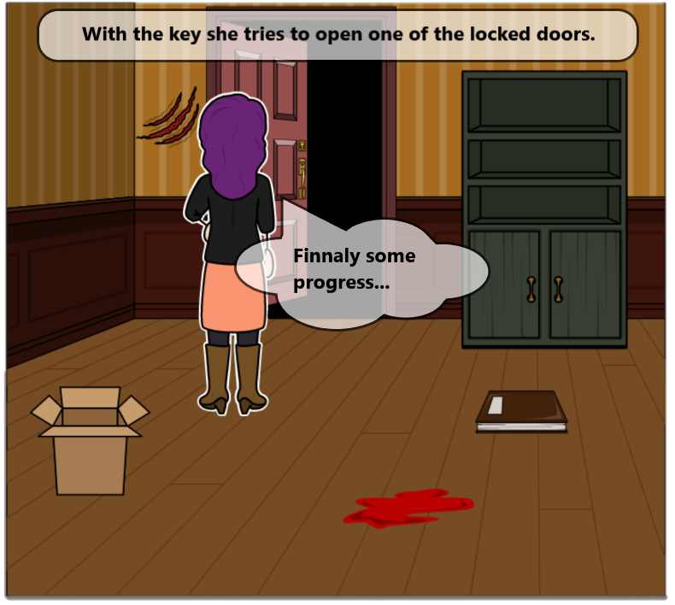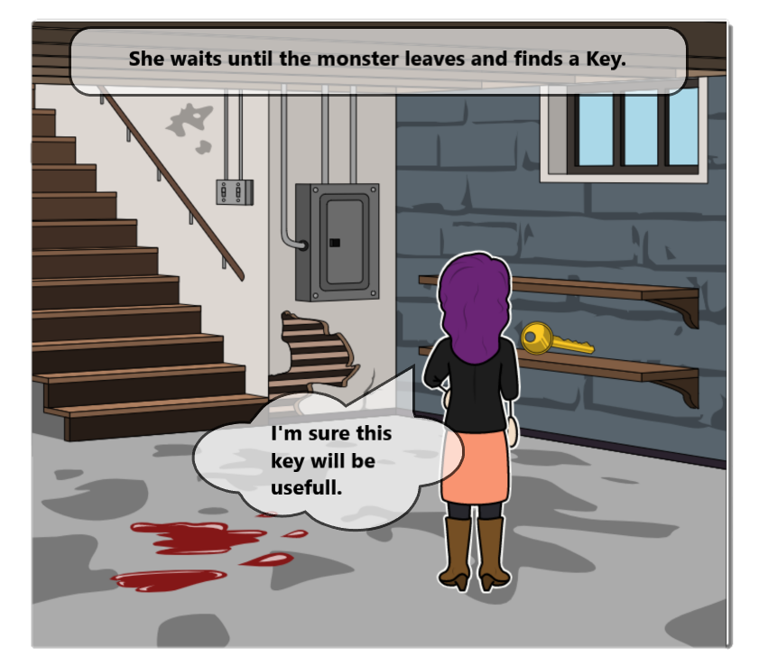

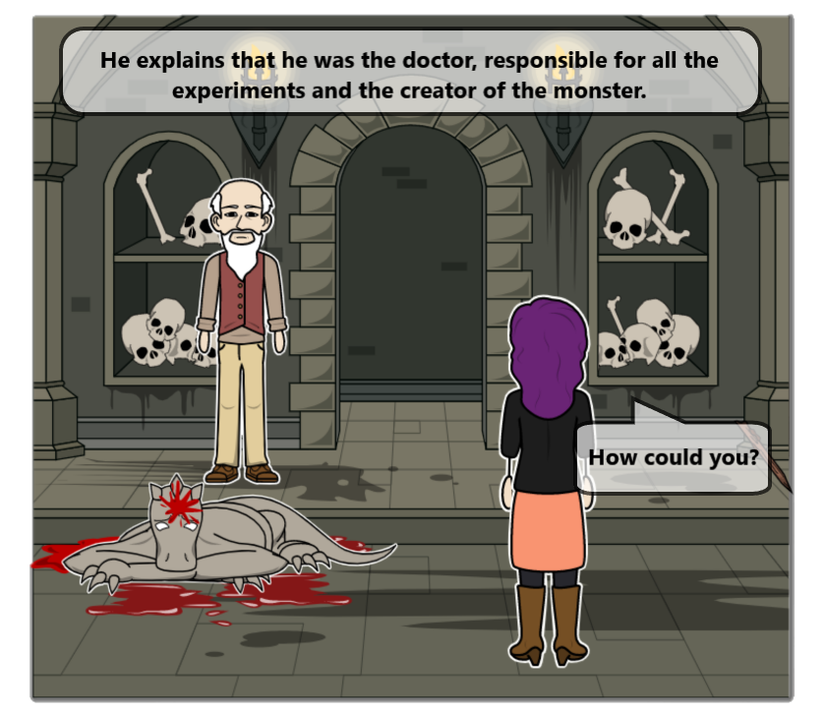

# Enquadramento da Aplicação

Este jogo destina-se a maiores de 13 anos que gostem de jogos de terror e de desafios. Pretendemos proporcionar ao jogador vários momentos de tensão e permitir-lhe criar estratégias diferentes para conseguir avançar no mapa.

Com este projeto pretendo demonstrar todo o trabalho e planeamento que foi colocado na criação deste jogo, as suas principais mecânicas e alguns desafios que encontrei.

O jogo diferencia-se dos outros por ter uma história e cenário original criado por nós. Para o jogador conseguir avançar no jogo e assim desvendar mais da sua história precisa de encontrar chaves ou outros objetos que lhe permitam desbloquear novas áreas. O jogo termina quando o jogador conseguir sair de casa.

Um dos principais objetivos do jogo era criar um jogo que fosse capaz de manter o jogador entusiasmado, em termos visuais pesquisámos e criámos objetos que se enquadrassem com o tema do jogo, logo todos os objetos têm um aspeto usado e velho.

# Análise de Requisitos

No desenvolvimento deste projeto encontrámos várias dificuldades a decidir o estilo de jogo que queríamos fazer. Em relação ao aspeto visual tínhamos uma ideia geral do que pretendíamos atingir, mas como o mapa do jogo, a planta da casa e a história são completamente originais demorou algum tempo a colocar tudo em ordem e a criar um plano com o que devia ser feito.

Para além do que planeamos entre nós também fizemos perguntas a vários colegas e professores para saber a opinião deles, sobre a história, mecânicas de jogo e até mesmo sobre a planta da casa para termos assim a certeza de que as nossas ideias faziam sentido.

# Modelo Concetual

Atualmente este projeto conta com 39 scripts, estes scripts contém o código por trás dos objetos e definem o seu comportamento, estado, posição, …

Este número vai continuar a crescer conforme formos adicionando mais funcionalidades ao jogo e assim enriquecendo-o cada vez mais.

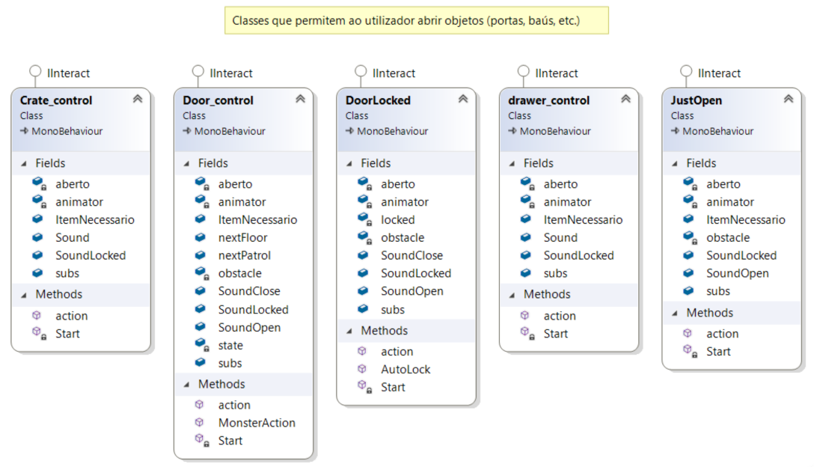

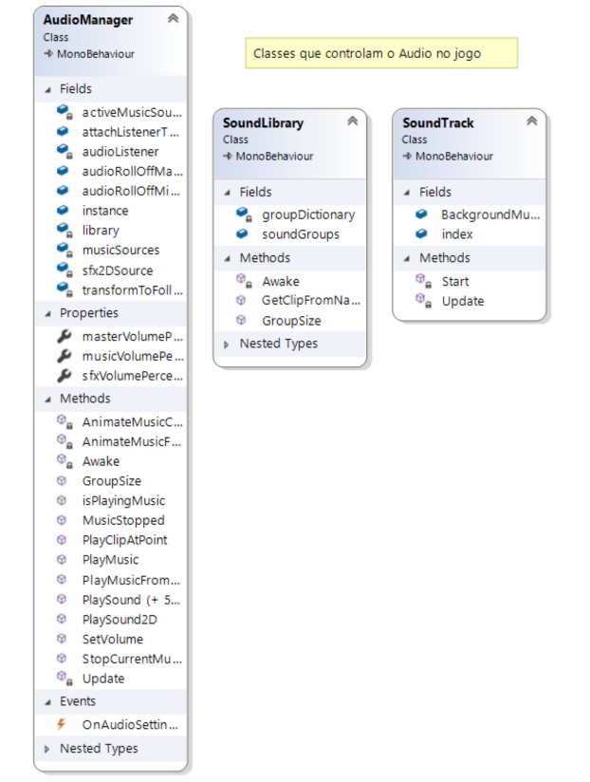

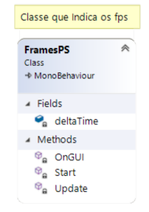



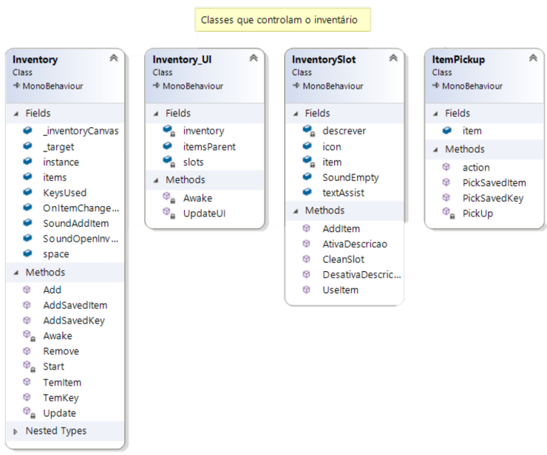

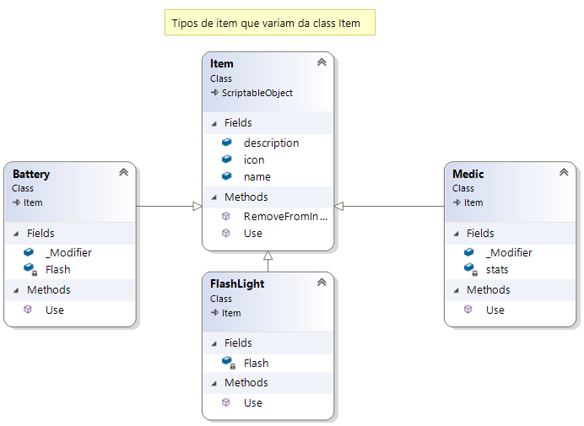

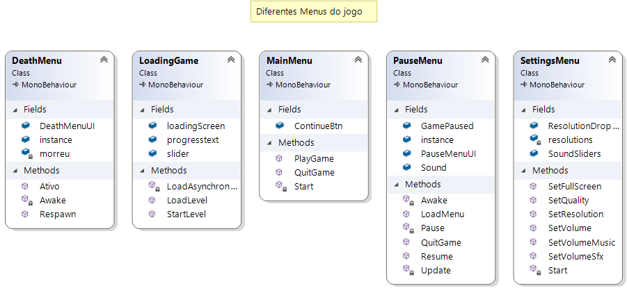

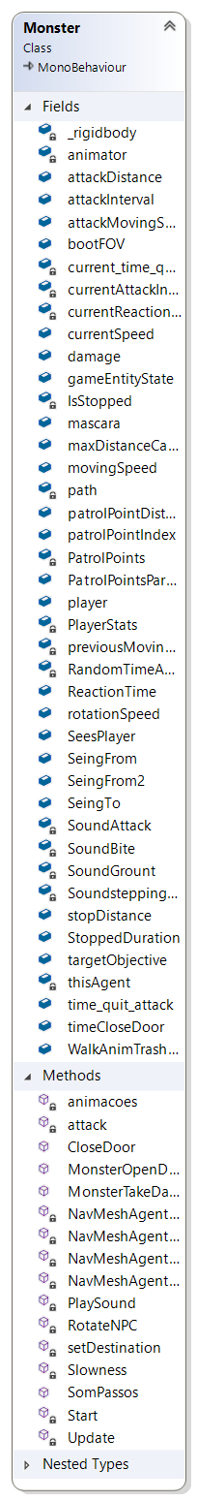

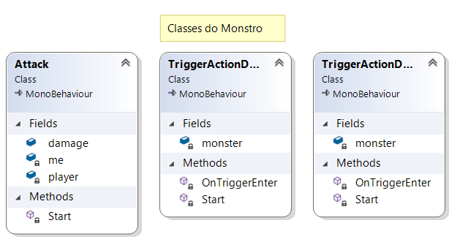

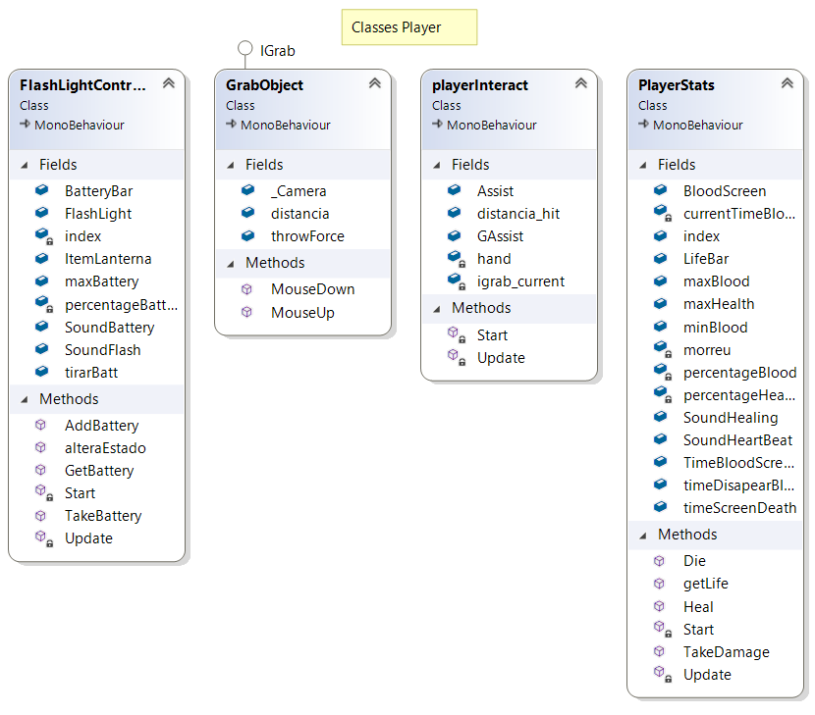

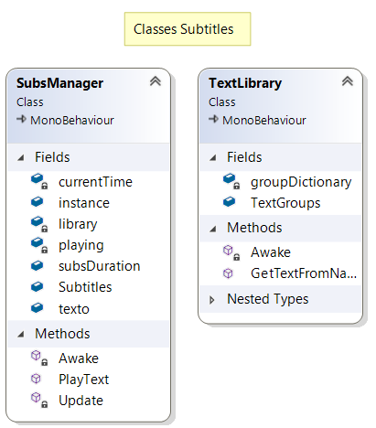

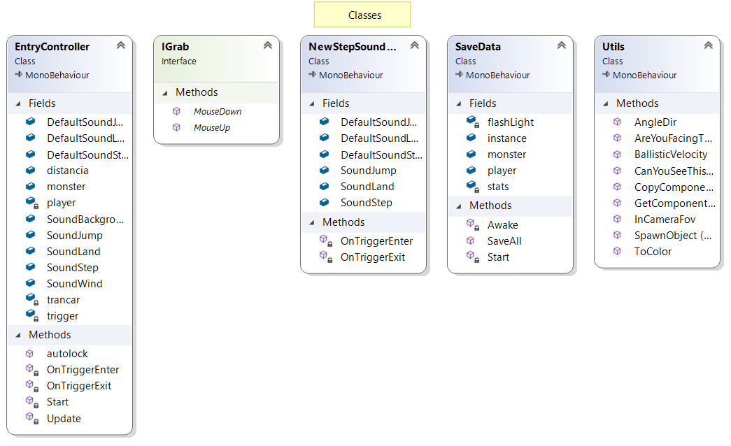

Desses 39 scripts queria dar ênfase a alguns:

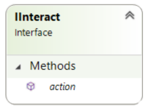

Esta classe “IInteract” permite controlar os objetos com que o utilizador pode interagir. No jogo existem diferentes objetos e cada um tem o seu proprio script para controlar as ações desse objeto quando o utilizador interage com ele. Assim não importa se o utilizador está a clicar para abrir uma porta ou para apanhar um item, todas essas ações são controladas por esta classe e todos os objetos que lhe façam referência são automaticamente objetos com os quais o jogador pode interagir.



O Script Monster controla o comportamento do monstro no jogo.

Dentro do jogo o monstro pode estar em vários estados (*IDLE, PATROL, SEARCHING, ATTACKING*). O monstro apenas pode estar num dos estados e para cada um deles existem várias condições.

* *IDLE*: para entrar neste estado o monstro tem de estar completamente parado;
* *PATROL*: durante a maior parte do jogo este é o estado do monstro, neste estado o monstro vai-se deslocar pela casa para pontos pré-defenidos, ele apenas saí deste estado quando vir o player e nessa altura passa para o estado *ATTACKING*;
* *ATTACKING*: neste estado a velocidade do monstro aumenta e ele persegue o player, se o monstro se chegar perto do player ele vai atacá-lo.
* *SEARCHING*: o monstro entra neste estado quando deixa de ver o player, nessa altura e durante 5 segundos ele vai continuar a persegui-lo e, caso o volte a ver volta ao estado *ATTACKING*, caso contrário regressa ao estado *PATROL*.

1

Para o monstro ver o Player e assim entrar no estado *ATTACKING* foi criada uma função que, quando o player está a 30m. do monstro é desenhada uma linha do monstro para o player.

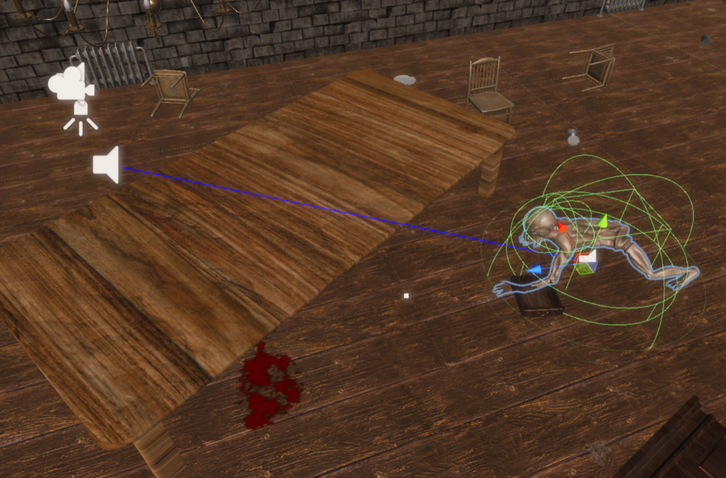

No código do monstro existe uma condição que verifica se o primeiro objeto que a linha acertou é o player e caso seja verdade significa que o monstro o consegue ver. Caso a condição seja falsa significa que existe um objeto entre o player e o monstro e nesse caso o monstro não consegue ver o player. Mas se fosse só assim significava que o monstro podia ver o player mesmo que este estivesse atras dele porque a linha iria devolver verdade, então foi criado um campo com o ângulo de visão do monstro e, quando a linha é criada é testado se o ângulo entre o monstro e o player é menor que o campo de visão do monstro e só se ambas essas condições forem verdade é que o monstro consegue ver o player.

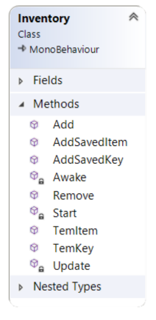

Durante o jogo o inventário pode ser acedido clicando na tecla “I”.

O inventário mostra todos os itens que o utilizador apanhou e que ainda não utilizou. Quando um item é apanhado é adicionado ao inventário, o item que é apanhado possui um script com o seu ID, informação da imagem do item e a sua descrição caso este contenha uma, todos estes dados são passados para o inventário.

No caso do utilizador sair do jogo os itens usados desaparecem, mas as chaves continuam numa lista privada, assim, quando o jogador abre uma porta a chave desaparece do inventário mas é guardada na base de dados e se o jogador sair do jogo e mais tarde regressar a chave não reaparece no inventário porque já foi usada mas é possível voltar a abrir as portas que já tinham sido destrancadas.

# Metodologia

Na execução deste projeto foi usada a metodologia ágil, que consiste na implementação de novas funcionalidades por pequenas iterações de desenvolvimento, teste e avaliação, antes de adicionar novas funcionalidades.

O cronograma proposto no início deste projeto foi sendo cumprido ao longo do processo de desenvolvimento.

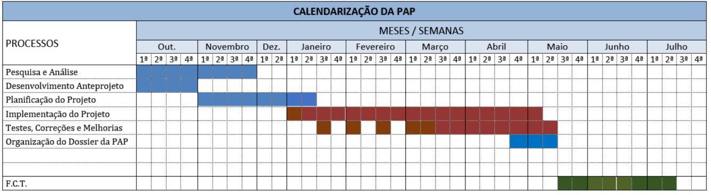

Figura 13 - Cronograma

# Design Menu

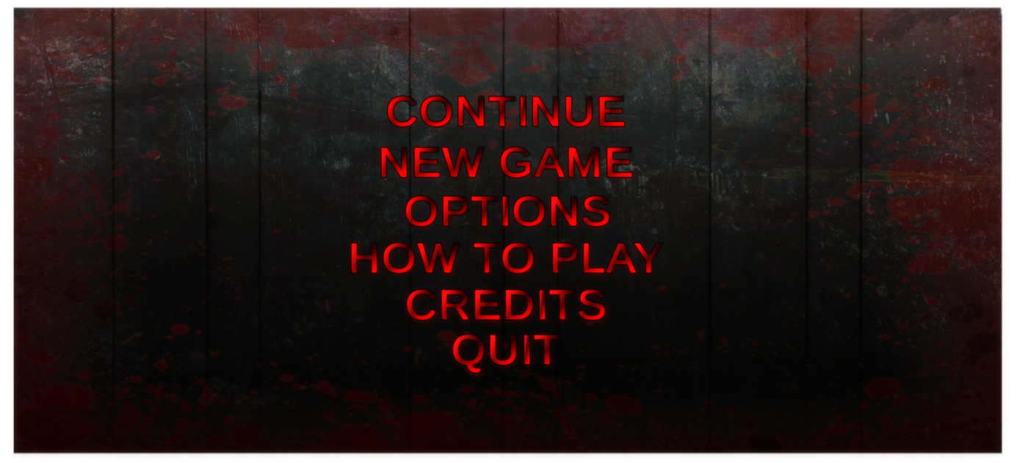

Menu Inicial

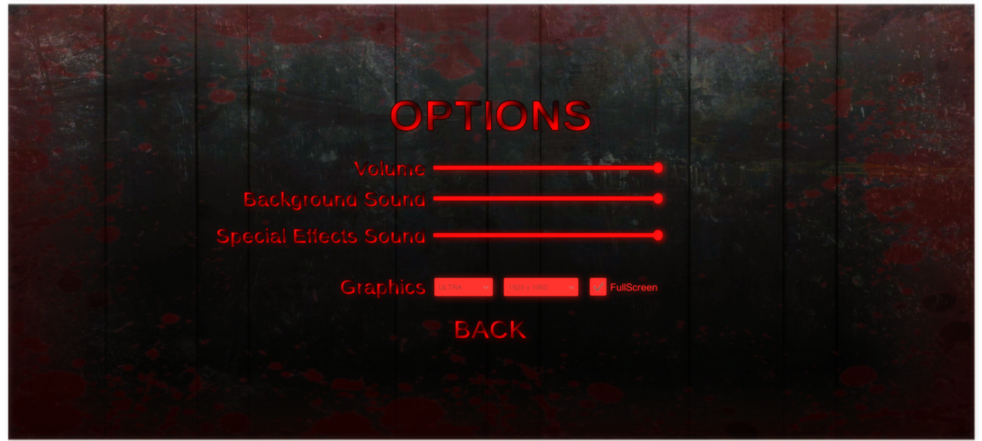

Menu Opções

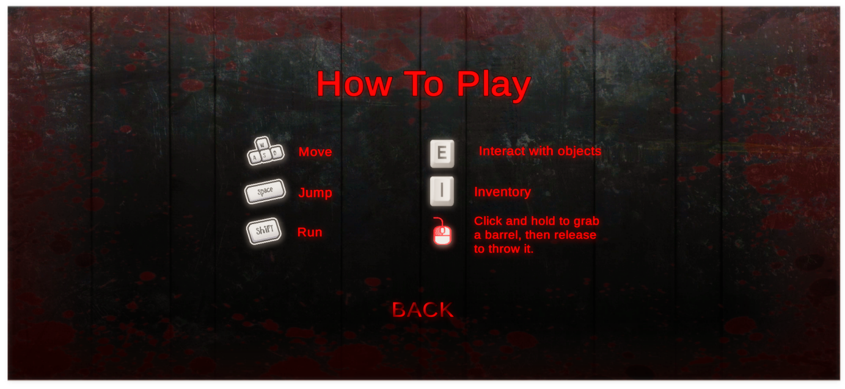

Menu Instruções

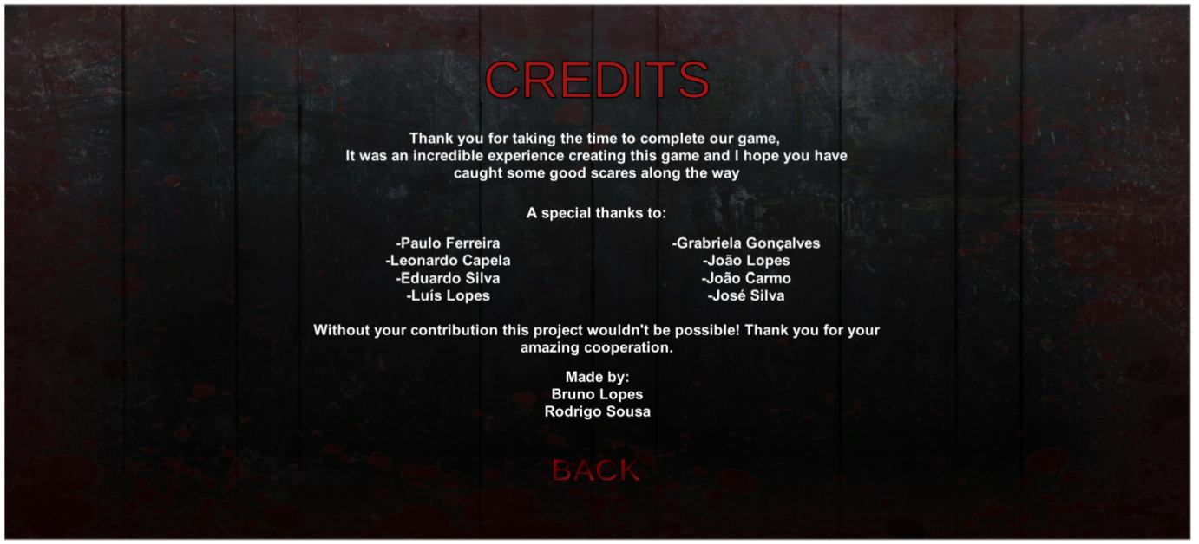

Menu Créditos

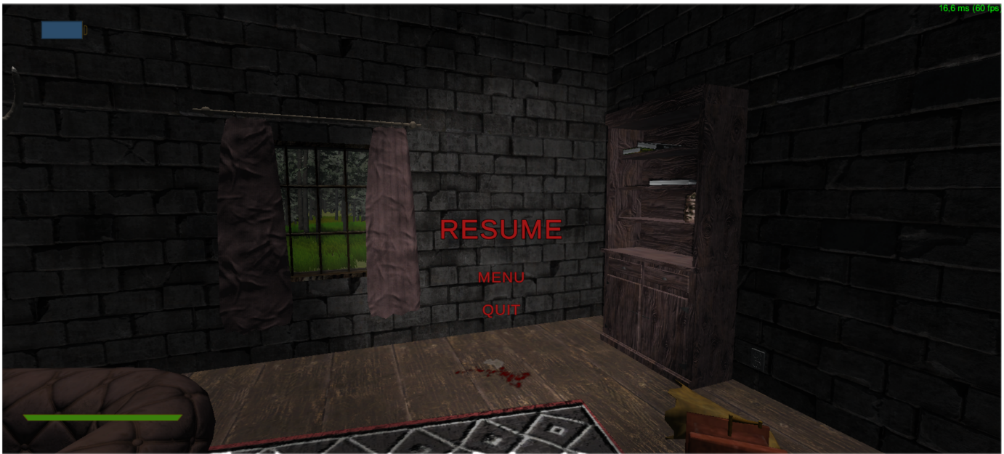

Menu Jogo em Pausa

# Design Casa

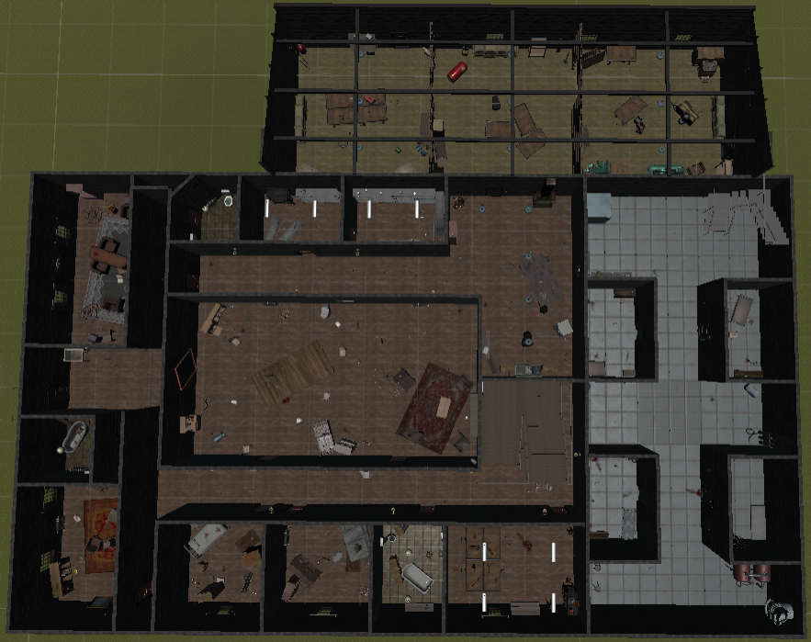

Planta Casa 1º Andar

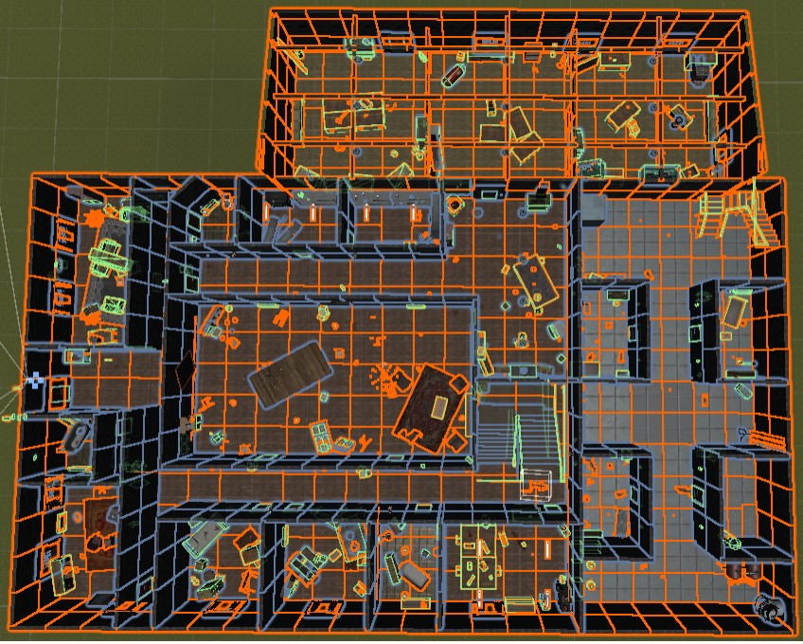

1º Andar com todos os objetos selecionados

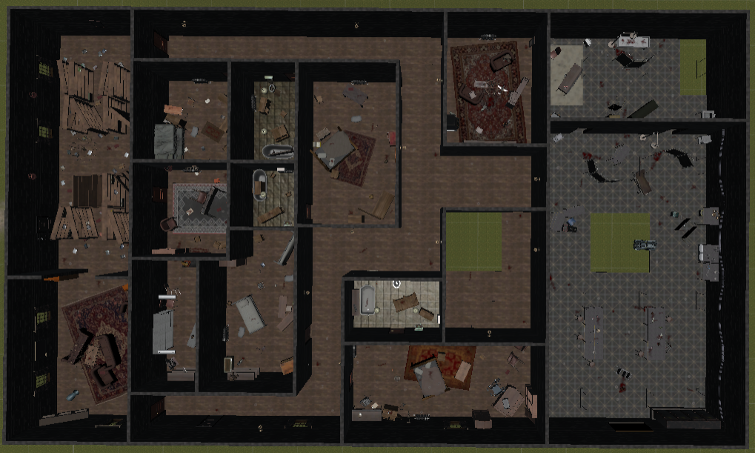

Planta Casa 2º Andar

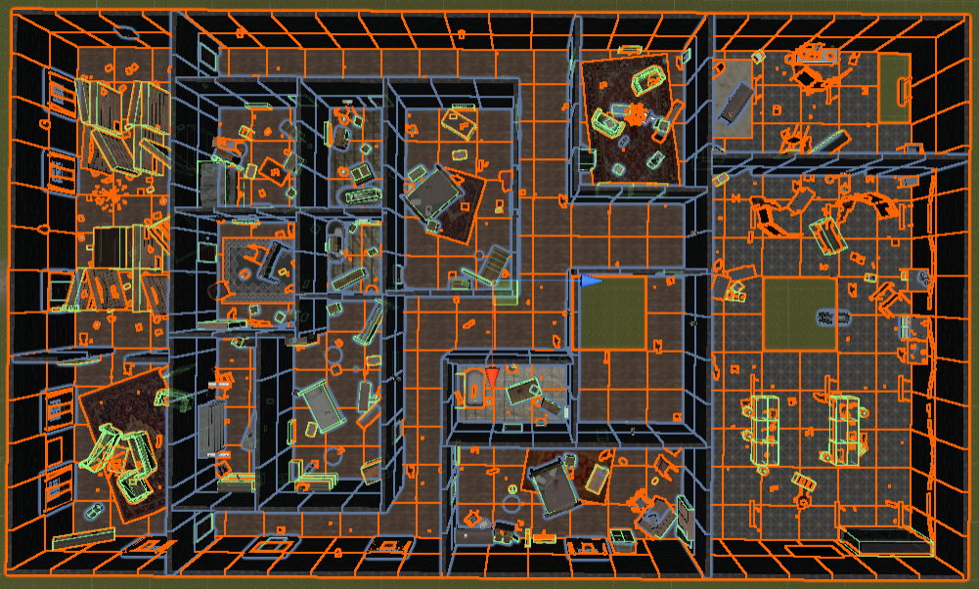

2º Andar com todos os objetos selecionados

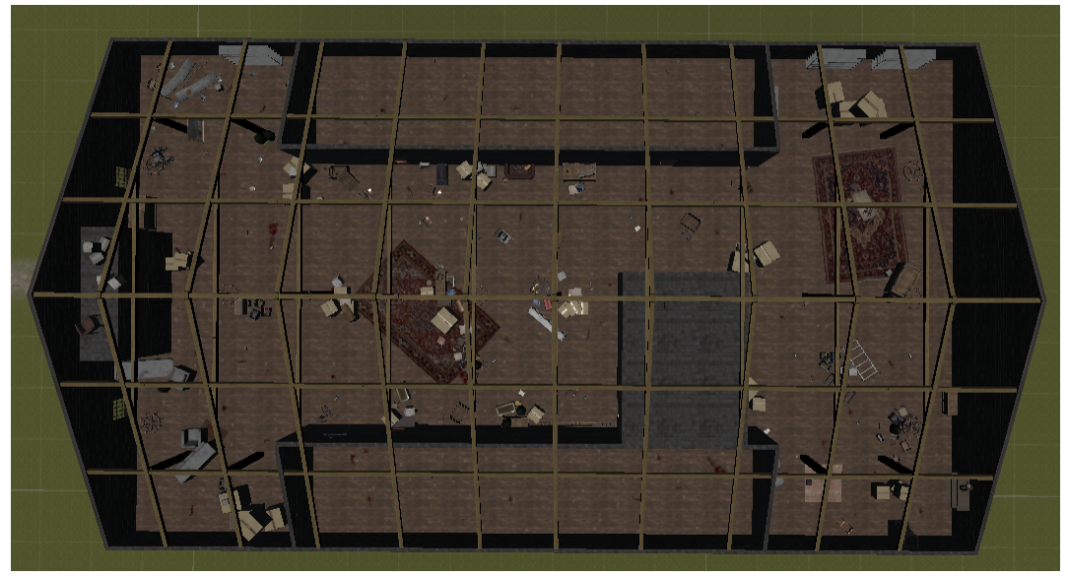

Planta Casa 3º Andar

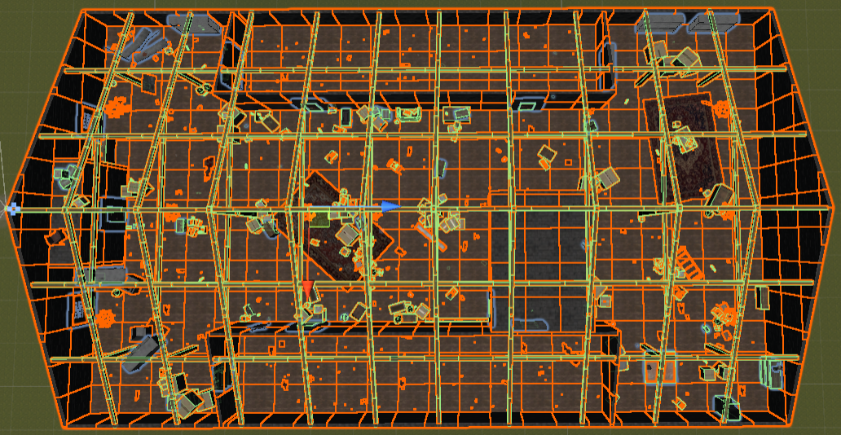

3º Andar com todos os objetos selecionados

# Blender

Utilizando o Blender criei todas as paredes, o chão, o telhado de todos os andares, a torre visível no exterior da casa, os itens não criados por mim são a mobília da casa e outros pequenos objetos com exceção de:

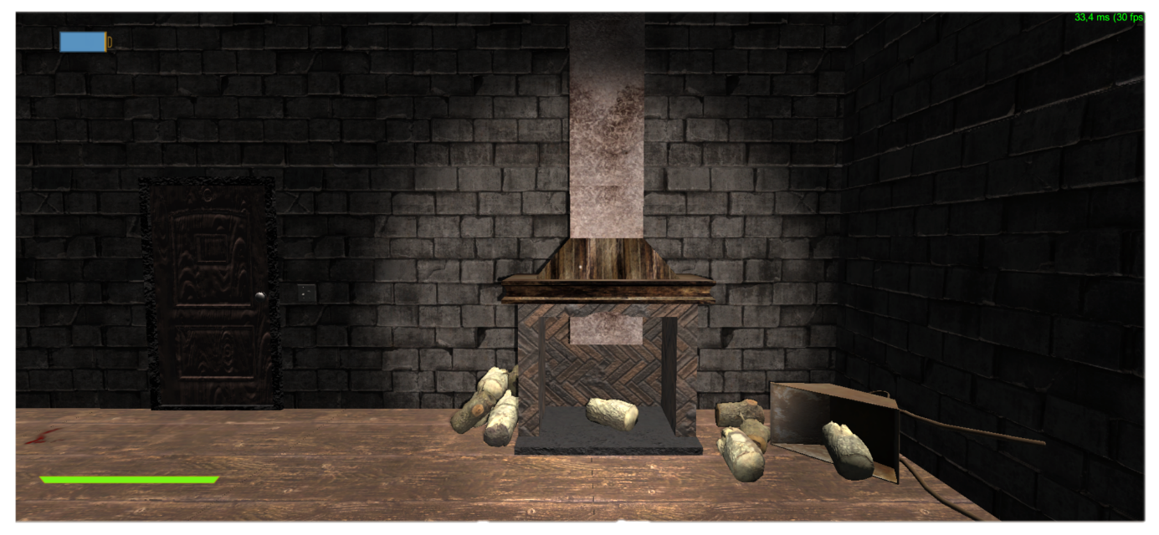

Lareira

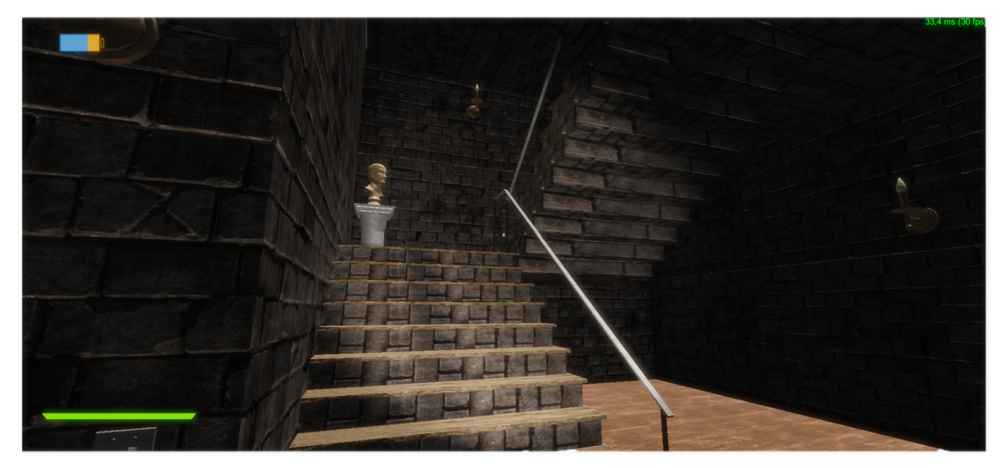

Escadas, corrimão e o suporte da estátua

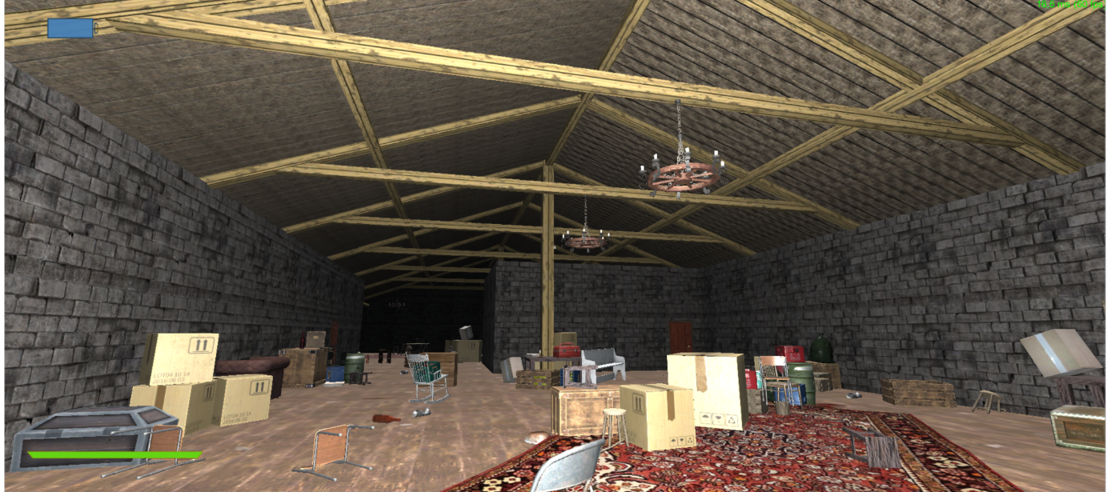

Suporte do telhado em madeira, telhado

# Manual de Utilizador

Dentro do jogo o Player pode interagir com os objetos e para tal precisa de estar relativamente próximo deles e irá aparecer no ecrã um sinal a indicar qual a tecla necessária pressionar para apanhar ou realizar uma determinada ação.

O jogador pode também abrir o inventário clicando na tecla “I” e assim ver quais os itens que já apanhou e pode colocar o jogo em pausa clicando na tecla “Esc”.

Dentro do inventário podem existir vários tipos diferentes de itens. As chaves apenas são utilizadas quando a sua porta específica é aberta e nesse momento a chave irá desaparecer do inventário, alguns itens consumíveis como o Kit médico e as baterias tem de ser clicados dentro do inventário para serem utilizados, a Lanterna pode ser ligada/desligada clicando no seu respetivo ícone no inventário ou clicando na tecla “F”.

# Processo intermédio de desenvolvimento

Durante todo o processo de desenvolvimento deste projeto participei sempre nas aulas de apoio á PAP, nessas aulas foi discutido o meu progresso. Para além disso também fiz parte do clube de programação ao qual fui sempre assíduo e onde esclareci as minhas dúvidas o que me permitiu avançar com este projeto.

O projeto manteve-se fiel ao que foi planeado inicialmente, mas devido ao tamanho de algumas das ideias não foi possível terminá-las a todas completamente, a maior parte do projeto está concluído, exceto a introdução da história ao jogo devido ao facto de ser extensa, logo foi deixada para o final e assim demos mais importância às mecânicas do jogo e ao design gráfico.

# Recursos utilizados

Para o desenvolvimento deste projeto foi usado o Unity para a criação do jogo, do Blender para a criação dos modelos 3D e do Visual Studio para a criação do código.

Para me apoiar no processo de aprendizagem foi utilizado maioritariamente um canal de YouTube, “Brackeys” (youtube.com/user/Brackeys). Também recorri a Fóruns online para corrigir erros e procurar informações, alguns desses fóruns são: Stack Overflow (stackoverflow.com) e Unity Answers (answers.unity.com).

# Conclusões

No fim deste projeto sinto que consegui atingir os meus objetivos e a nível pessoal e profissional sinto que foi uma enorme aventura.

Gostava de ter conseguido implementar a história ao jogo, mas decidi focar-me mais no gameplay.

Este foi sem qualquer tipo de dúvida o maior projeto da minha vida e aprendi imenso durante todo o tempo que trabalhei nele. No início deste desafio não possuía nenhum conhecimento sobre o Unity ou sobre o Blender e atualmente considero-me muito mais confiante das minhas capacidades por ter conseguido trabalhar com estas duas ferramentas.

No futuro pretendo continuar a desenvolver este projeto e explorar novas ideias e mecânicas de jogo para o tornar cada vez mais polido e desafiante para o jogador.

Pretendo também conectar o jogo ao site de apoio para assim o utilizador ter acesso ao seu progresso numa plataforma online. A partir do momento que a história esteja finalizada e adicionada ao jogo pretendo disponibilizá-lo na internet.